直线与圆的位置关系（1）
一．知识要点：
1．直线与圆的位置关系：
相离 | 相切 | 相交
方程组无解 | 方程组仅有一组解 | 方程组有两组不同的解
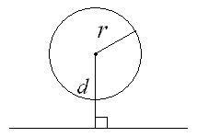 | 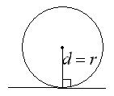 | 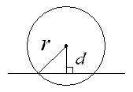

二．基础训练：
1.M（为圆内异于圆心的一点，
则直线与该圆的位置关系为____________________；

2.圆上到直线的距离为的点共有 个

3.已知集合，且，
则实数满足的条件为 ；

4.当满足条件____________时，圆与直线有两个公共点；

5.过点向圆引切线，则切线方程是______________；

三．例题分析：
例1．已知圆，点，过点作圆的切线，切点为.
(1)求直线的直线方程； （2）求过点的圆的切线长；

例2．已知圆，直线
（1）求证：不论取什么值，直线与圆恒交于两点；
（2）求直线被圆截得的线段的最短长度，以及此时直线的方程．

例3．已知圆
- 求证：不论为何值，圆心在同一直线上；
- 与平行的直线中，哪些与圆相交、相切、相离；

【课时作业】
1．圆与轴相切，则 ；

2．曲线关于_____________；
直线对称 直线对称 点对称 点对称

3．圆 与直线 的位置关系是 ；

4．过点的直线与的交点在圆上，则这条直线的斜率为 ；

5．直线与圆的有___________个交点；

6．设直线$2x+3y+1=0$和圆$x^{2}+y^{2}−2x−3=0$相交于点A、B，
则弦AB的垂直平分线方程是 __________；

7．若直线与恰有一个公共点，实数的取值范围为 __；

8．圆$x^{2}+y^{2}−2x−1=0$关于直线$2x−y+3=0$对称的圆的方程是__________；

9．以点(2，－1)为圆心且与直线相切的圆的方程为__________________；

10．若$x^{2}+y^{2}=4,则x−y$的最大值是_____________．

11．在圆内，过点(，) 有条长度成等差数列的弦， 最小弦为最大弦为若公差[，]，那么的取值集合是___________；

12．已知是直线上的动点，是圆的两切线，为切点，为圆心，那么四边形的面积最小时点坐标为 ．

13．已知圆，过点作直线，当的斜率为何值时，
（1）直线将圆平分？ （2）直线与圆相切？

14． 若过点的直线与圆相交，
求直线的斜率范围.

15．求半径为，且与直线相切于点的圆的方程.

16．求圆心在轴上，且与直线，直线都相切的圆的方程.

